TECNICA PARA LA RESOLUCIÓN DE PROBLEMAS CON EL APOYO DEL COMPUTADOR:

PASOS:

1. **Análisis y clasificación del enunciado del problema en sus elementos**

|  |  |  |
| --- | --- | --- |
| **Elemento** | **Valor** | |
| Captura de Datos | Horas trabajadas a la semana | Al salario bruto del empleado se le descuenta 10% por retención |
| Valor hora empleado | Al salario bruto del empleado se le descuenta 3% por fondo de empleados |
| Las horas trabajadas pueden ser diurnas o nocturnas | Al salario bruto del empleado se le descuenta 2% por bienestar familiar |
| Las horas trabajadas nocturnas valen un 40% más que las horas trabajas diurnas | Al salario bruto del empleado se le descuenta 4% por salud y pensión |
| Operaciones Aritméticas  Preguntas  Observaciones | Salario bruto= Horas trabajadas diurnas (valor hora) + ((porcentaje incremento horas trabajadas nocturnas * valor hora /100) + valor hora) (horas trabajadas nocturnas) | |
| Salario neto= Ingreso bruto – (porcentaje de descuentos * ingreso bruto) / 100 | |
|  | |
|  | |
| ¿Cuál es el salario neto del empleado? |  |
|  |  |
|  |  |
|  |  |
|  | |
|  | |
|  | |
|  | |

1. **Diagrama Entrada – Proceso – Salida**

Entradas Procesos Salidas

Pago HNT

Salario bruto

Pago HDT

Nombre

**SB=HDT(VH)+((%HN*Vh)/100)**

**+Vh) (HNT)**

Nombre

Horas nocturnas trabajadas trabajadas

Porcentaje incremento horas nocturnas

Horas diurnas trabajadas

Valor hora

Salarario Neto

**SN=SB-((PD*SB)/100)**

Porcentaje de descuentos

Salarario bruto

**3. Análisis de Procesos Aritméticos**

|  |
| --- |
| Para calcular el salario bruto de cada empleado se toma el porcentaje de aumento de horas nocturnas multiplicándolo con el valor por hora del empleado dividiéndolo entre 100, sumando el resultado por el valor hora del trabajador, multiplicando el resultado por las horas trabajadas nocturnas sumándolo con la multiplicación entre horas trabajadas diurnas y valor hora del empleado, esto dará como resultado el salario bruto. |
| Para calcular el salario neto de cada empleado se resta el ingreso bruto por el resultado entre la multiplicación del porcentaje de descuentos y el ingreso dividido entre 100. |
|  |
|  |
|  |

1. **Diseño Interfaz Hombre – Máquina**

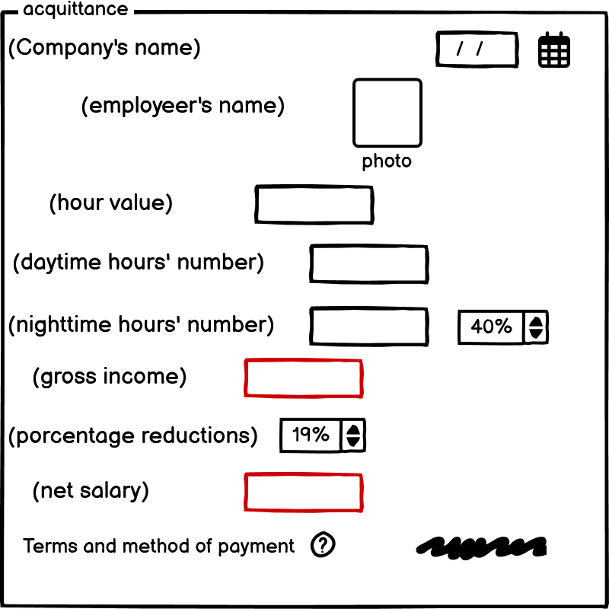

1. **Algoritmos**

|  |  |
| --- | --- |
| **Paso** | **Descripción** |
| 0 | Inicio |
| 1 | Declarar variable nombre |
| 2 | Declarar variable valor hora por trabajador |
| 3 | Declarar variable horas diurnas |
| 4 | Declarar variable horas nocturnas |
| 4 | Leer el porcentaje de aumento de valor de horas nocturnas (40%) |
| 5 | Leer valor hora por trabajador |
| 6 | Leer horas trabajadas diurnas |
| 7 | Leer horas trabajadas nocturnas |
| 8 | Tomar el porcentaje de aumento de valor de horas nocturnas y multiplicarlo por valor hora dividido por 100, sumando el resultado con valor hora, esto dará el valor de hora nocturnamente incluyendo el 40% del aumento de valor de hora nocturna |
| 9 | Multiplicar el valor de hora nocturna por horas trabajadas nocturnamente, esto dará como resultado el valor total de horas trabajadas nocturnamente. |
| 10 | Tomar el valor total de horas trabajadas nocturnamente y sumarlo con la multiplicación entre horas diurnas y valor hora, esto dará el salario bruto del empleado. |
| 11 | Leer porcentajes de descuentos al salario del empleado |
| 12 | Sumar los porcentajes de los descuentos |
| 13 | Restar el ingreso bruto con la multiplicación de la suma de los porcentajes por el ingreso bruto dividido entre 100 |
| 14 | Escribir resultado |
| 15 | fin |

1. Tabla de datos

|  |  |  |  |  |  |  |  |  |
| --- | --- | --- | --- | --- | --- | --- | --- | --- |
| **Identificador** | **Tipo** | **TipoDato** | **Valor Inicial** | **Ambito** | | | **Observaciones** | **Documentación** |
| E | P | S |
| Nombre | Constante | Cadena | 0 | E |  |  |  | Variable donde se va a almacenar un dato ingresado por el usuario. |
| Valor hora empleado | Variable | Entero | 0 | E |  |  |  | Variable donde se va a almacenar un dato ingresado por el usuario. |
| Horas trabajadas diurnas | Variable | Entero | 0 | E |  |  |  | Variable donde se va a almacenar un dato ingresado por el usuario. |
| Horas trabajadas nocturnas | Variable | Entero | 0 | E |  |  |  | Variable donde se va a almacenar una de las respuestas de una operación aritmética. |
| Porcentaje aumento de valor horas nocturnas | constante | Entero | 0 | E |  |  |  | Constante donde se va a almacenar la respuesta del problema. |
| Descuentos | constante | entero | 0 | E |  |  |  | Constante donde se va a almacenar un dato ingresado por el usuario. |
| Fórmula para hallar el salario bruto | constante | Entero | 0 |  | P | S |  | Constante donde se va a almacenar una de las respuestas de una operación aritmética. |
| Salario bruto | variable | Entero | 0 | E |  | S |  | Variable donde se almacena una operación que será usada para resolver un problema aritmético. |
| Resta | variable | racional | 0 |  | P | S |  | Variable donde se va a almacenar una de las respuestas de una operación aritmética. |
|  |  |  |  |  |  |  |  |  |

1. **Tabla de Expresiones Aritméticas y Computacionales**

|  |  |
| --- | --- |
| **Expresiones Aritméticas** | **Expresiones Computacionales** |
| SB=horas diurnas trabajadas (valor hora) +((%horas nocturnas*valor horas) /100  +valor hora)) (horas nocturnas trabajadas) | Variable salario bruto = (v horas diurnas trabajadas) (v valor hora) +(( c %horas nocturnas*v valor hora) /100  + (v valor hora)) (v horas nocturnas trabajadas) |
| SN=salario bruto-((porcentaje descuentos*salario bruto) /100) | Variable salario neto = v salario bruto-((c porcentaje descuentos* v salario bruto) /100) |
|  |  |
|  |  |
|  |  |
|  |  |
|  |  |
|  |  |

1. Diagrama de flujo

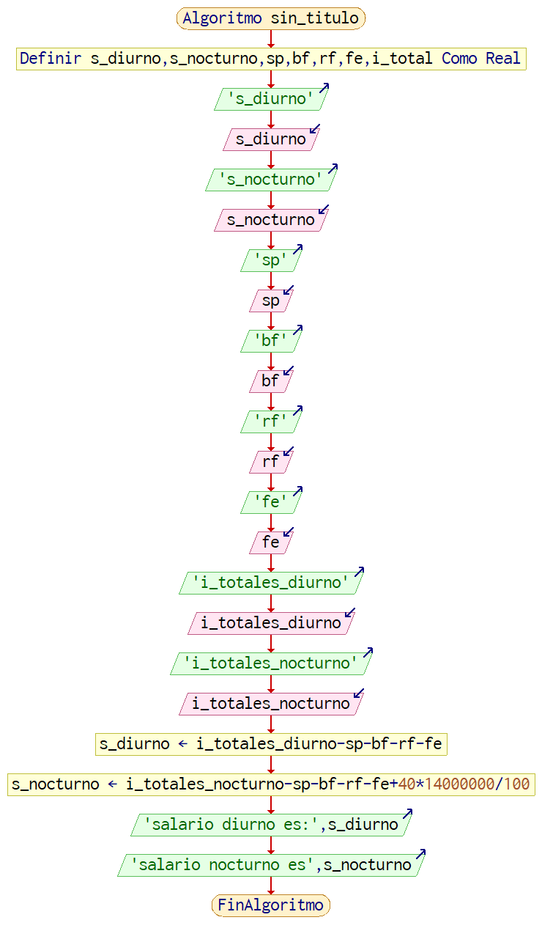

1. Prueba de escritorio

|  |  |  |  |  |  |  |  |  |  |
| --- | --- | --- | --- | --- | --- | --- | --- | --- | --- |
|  | **Variables y/o Constante** | | | | | | **Salidas** | |  |
| Velocidad inicial m/s | Velocidad Final m/s | aceleración | Operación |  |  | **Calculo Manual** | **Salida Algoritmo** | **Estado** |
| **Paso *1*** |  |  |  |  |  |  |  |  | Correcto |
| **Paso *2*** |  |  |  |  |  |  |  |  | Correcto |
| **Paso *3*** |  |  |  |  |  |  |  |  |  |
| **Paso *4*** |  |  |  |  |  |  |  |  |  |
| **Paso *5*** |  |  |  |  |  |  |  |  |  |
| **Paso *6*** |  |  |  |  |  |  |  |  |  |
| **Paso *7*** |  |  |  |  |  |  |  |  |  |
| **Paso *8*** |  |  |  |  |  |  |  |  |  |
| **Paso *9*** |  |  |  |  |  |  |  |  |  |
| **Paso *10*** |  |  |  |  |  |  |  |  |  |
| **Paso *n 11*** |  |  |  |  |  |  |  |  |  |
| **Paso 12** |  |  |  |  |  |  |  |  |  |

1. Pseudocódigo

Algoritmo sin_titulo

//programa: fundamentos de programacion//

// nombre del archivo: ejercicio 5//

// descripcion: programa que acepte al escribir tres numeros enteros e imprima el mayo de ellos FinAlgoritmo//

// autor: juan sebastian rodriguez castaño//

// fecha: 2/26/23//

// version: 1.0//

definir s_diurno,s_nocturno,sp,bf,rf,fe,i_total como real

escribir "s_diurno"

leer s_diurno

escribir"s_nocturno"

leer s_nocturno

escribir "sp"

leer sp

escribir "bf"

leer bf

escribir "rf"

leer rf

escribir "fe"

leer fe

escribir "i_totales_diurno"

leer i_totales_diurno

escribir "i_totales_nocturno"

leer i_totales_nocturno

s_diurno <- i_totales_diurno-sp-bf-rf-fe

s_nocturno <- i_totales_nocturno-sp-bf-rf-fe+40*14000000/100

escribir"salario diurno es:",s_diurno

escribir"salario nocturno es",s_nocturno

FinAlgoritmo